ÅRSPLAN FOR

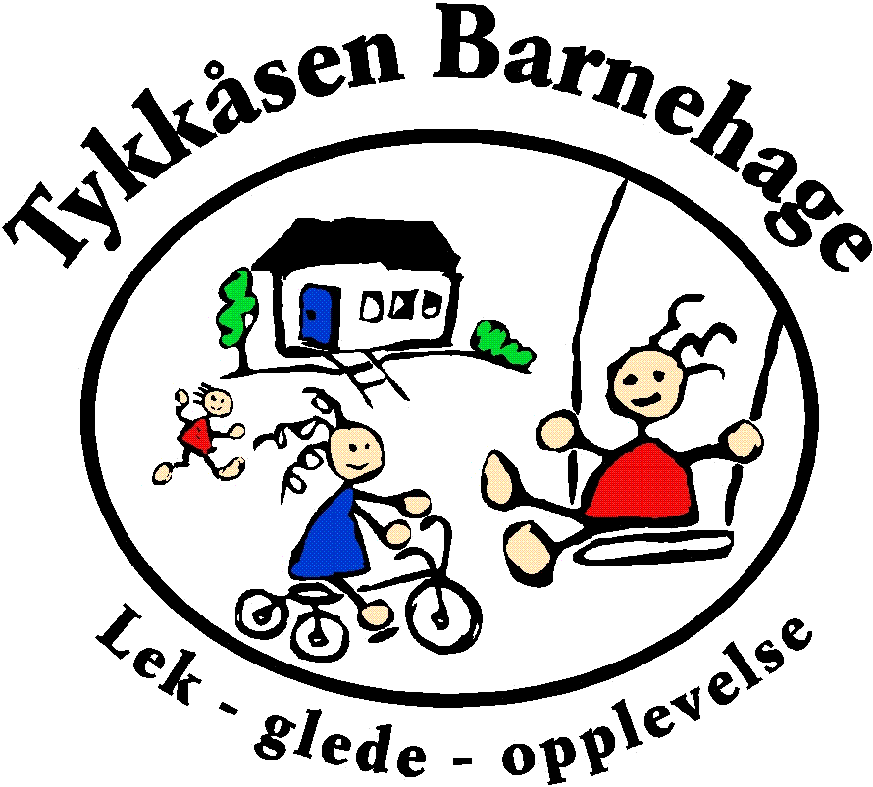

2022 – 2023

Lek: Vi ønsker å gi barna gode leke vilkår, gjennom tilrettelegging av grupper etter alder og modning. Voksne som er aktive og tilstedeværende der barna er og kan gi støtte til barn som strever.

Glede: I Tykkåsen bhg har vi et personale med smilet på lur, med mye humor og latter. Vi legger vekt på trivsel og stabilitet, noe som skaper en god atmosfære i barnehagen og som smitter over på barna.
Vi legger vekt på at de voksne skal være bevisste og engasjerte i sitt
arbeid. Vi ønsker at barna skal oppleve gleden ved å være sammen med andre barn og voksne.

Opplevelse: Gjennom ulike aktiviteter som vi har i løpet av året vil barna få mange og varierte opplevelser. Opplevelsene gir ulike erfaringer og skaper næring til leken og til fellesskapsfølelsen.

Visjon for Tykkåsen bhg:
Være et godt sted for både voksne og barn, oppleve glede og vennskap.

SPRÅK
I Tykkåsen bhg. legger vi vekt på god språkkompetanse.
Språk er grunnleggende for å få til et godt samspill med andre barn.
I det daglige er vi bevisste på å benevne ting på riktig måte, oppmuntre til å bruke språket aktivt.
Konkret jobbing med dette:
Vi jobber progressivt med språket: De aller minste 1-2 åringene, bruker vi mye konkreter i samling, f,eks språkkort, eventyrfigurer, sang og musikk, samt benevning av dagligdagse ting. Eks: lære å si navn, pålegg sorter, navn på diverse leker.
3-4 åringen får litt mer avansert språkstimulering her jobber vi med preposisjoner, farger, antall, sortering, bøker med mer tekst, rim og regler.
5-6 åringene her leser vi bøker med tekst tilpasset denne gruppa, bøker med kapitler, der vi snakker om hva som skjedde i fortellingen, spiller spill som alias, hvordan begynne på skolen, stavespill, 5 årsklubb.
Se egen kompetanse plan

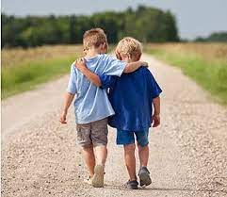
SOSIAL KOMPETANSE
Vi ønsker at barna i Tykkåsen bhg. skal oppleve gleden av å være en del av fellesskapet.
Bli en god venn, lekekamerat, vise empati
Bli trygge på seg selv og utvikle et godt selvbilde
Forstå lekekodene og ta initiativ til lek og samspill

Konkret jobbing med dette:
Tilstedeværende, delaktige voksne som kan veilede barna.
Skape rom for god lek, dele inn i mindre grupper
Organisere lekemiljøet, bytte ut og forandre leker/inventar
Gi barna varierte opplevelser som turer i skog og mark , besøk i nærmiljøet, teater, felles sang med alle barna i bhg.
Vi jobber progressivt med dette: Små barn 1-2 år lærer å være sammen i en liten gruppe, dele på leker, synge sammen, spise måltider sammen, være gode mot hverandre.
2-3 år her jobber en spesielt med å lære å dele på leker, lære dem empati, viktig med små grupper her.
3-4-5 år nå er språket godt utviklet for de fleste og vi oppmuntrer til å bruke språket aktivt i stedet for å være fysiske, ha lekegrupper.

LEK
Barnas viktigste aktivitet! Barnehagen skal gi gode vilkår for at leken skal bli god.
Leken er barnas egen kultur, der barna utvikler vennskap, språklig samhandling, humor og spenning.
For å ivareta dette må vi:
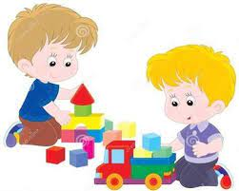
Organisere rom, tid og lekemateriale som kan stimulere til ulke typer lek. Dele barna inn i små grupper etter alder og modning. Ha engasjerte tilstedeværende voksne som kan veilede, inspirere til at leken utvikles på en positiv måte. Gripe inn om leken utvikler seg til dårlige samspillsmønstre.

Språk, sosial kompetanse og lek er de viktigste punktene i vårt daglige arbeid og vil være med i alle aktivitetene vi skal ha dette bhg året:

Tema for bhg.året 2022-23 er «Mestring»
Vi ønsker å jobbe med at barna skal oppleve mestring.
Vi ønsker å styrke det sosiale/emosjonelle, motoriske, språklige og hverdagslige områdene.
Som voksne vil vi oppfordre og veilede barna til å klare ting selv, eks påkledning, sitte fint å spise, oppfordre til å smøre maten selv, være en god venn, klare å gå hele turen, tåle motstand.

AUGUST: Denne måneden er det oppstart med nye barn. Da jobber vi med at alle barna skal bli trygge på rutiner og de voksne i bhg. Barn som har gått i bhg fra før tar vi med på turer, aktiviteter.
SEPTEMBER: Vi starter opp med tema for Nøtteliten, Marihøna, Reveenka og 5 årsklubben.
Det blir bading for 4-5 åringene i basseng på Stoa, vi har varmretter tirsdager og torsdager. Reveenka har sykkeldag.
OKTOBER Tema for gruppene fortsetter. 4-5 åringene har bading på Stoa samt 5 årsklubb for førskolebarna. Brannvernuke vi bruker materiellet til Bjørnis, Reveenka deltar på dette.
NOVEMBER Tema for gruppene forsetter, varmretter tirsdag og torsdag. Vi begynner med juleverksted, lage gaver, øve på julespill, danser til juleavslutning, sanger.

DESEMBER Tema for gruppene fortsetter, varmretter tirsdag og torsdag, Juleavslutning med foreldre og søsken på Betania i Grimstad, julefrokost med foreldre, Nissefest, Julebord for barna. Julevandring i Fevik kirke
JANUAR Tema for gruppene fortsetter, varmretter tirsdag og torsdag. 5 årsklubb for førskolebarna.
Ski og akedag om været tillater, Reveenka og Marihøna deltar.
FEBRUAR Tema for gruppene fortsetter, varmretter tirsdag og torsdag. Bading for 4-5 åringene.
5 årsklubb for førskolebarna.
Karneval for alle
MARS Tema for gruppene fortsetter, varmretter tirsdag og torsdag. Bading for 4-5 åringene.
5 årsklubb for førskolebarna.
April Tema for gruppene fortsetter, varmretter tirsdag og torsdag. Påskefrokost med foreldre, Påskevandring i Fevik kirke. 5 årsklubb

MAI Tema for gruppene fortsetter, varmretter tirsdag og torsdag. 5 årsklubben fortsetter fram til 17.mai. 5 åringene er med på Rosa Russ arrangementer.
17 mai feiring med leker og tog.

JUNI Idrettsdag for Reveenka og Marihøna. Turer til stranda om været tillater
Juli Sommerferie uke 28-29-30-31

VURDERING

Vi vurderer vårt arbeid kontinuerlig, om vi ser at tiltakene eller oppleggene vi har laget ikke fungerer gjør vi om på disse. Vi bruker følgende vurderingsmetoder:
- Observasjonsmetode «Alle Med»
- TRAS (Tidlig registrering av språk) Blir brukt til barn som har forsinket/dårlig språk
- Foreldresamtaler
- Personalmøter
- Planleggingsdager
- Brukerundersøkelser

DOKUMENTASJON

I Tykkåsen bhg dokumenterer vi mye av vårt arbeid gjennom bilder som vi legger ut på Kidplan. Bildene er bare tilgjengelige for foreldrene i denne barnehagen.
Alle barna får med seg et album når de slutter i bhg. Her er bilder fra de begynte i bhg til de slutter i bhg. veldig gøy for foreldre og barn!
Månedsplanene som beskriver mer detaljert om hva som skal skje den aktuelle måneden blir mailet alle foreldre. Henger også oppe på avdelingen. Her er info om tema, middagsretter, turer, arrangementer, bursdager osv.

Barnehagens planer og innhold finner du på Barnehagens :

Web side
Virksomhetsplan
Årsplan
Kompetanseplan
Vedtekter

